Présentation :
Le but de notre projet est de reproduire un pokédex. Un pokédex permet d’avoir accès à toutes les informations concernant n’importe quel pokémon existant. Pour rappel, un pokémon est un être fantaisiste issu d’une série de jeu vidéo.

Modèle conceptuel de données :
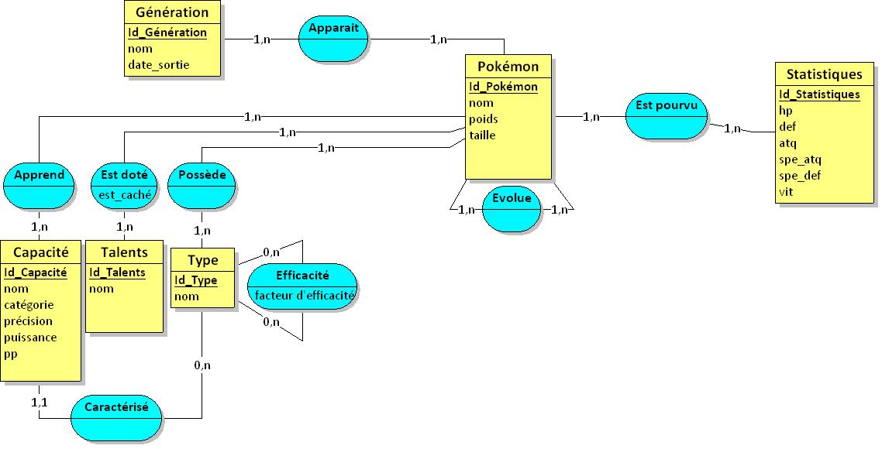

Modèle relationnel de données :
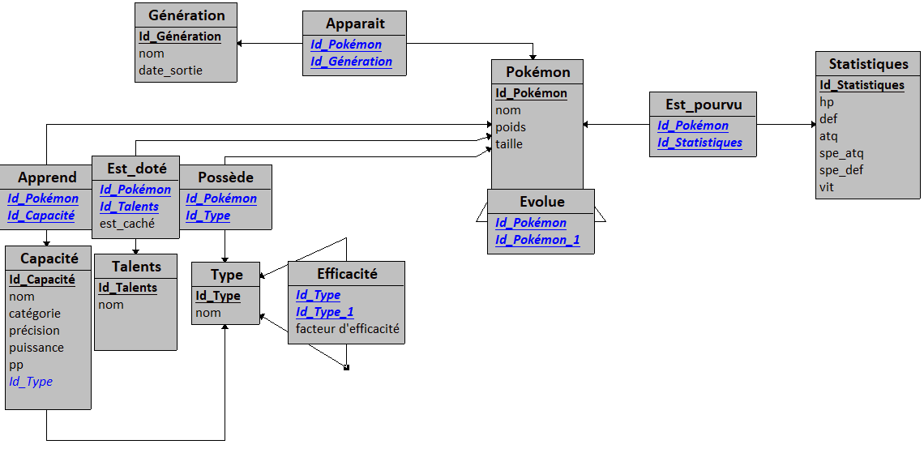

Mode d’emploi :
Sur le site, vous pouvez voir la liste de tous les pokémons, que vous pouvez trier selon votre choix. En cliquant sur un pokémon, vous aurez toutes les informations à son sujet.
Il est possible de créer ses propres pokémons : pour cela, il faut créer un compte (onglet se connecter → pas de compte, créer un compte), puis un fois connecter vous aurez un nouvelle onglet « créer un pokémon ». Après cela vous pourrez allez sur l’onglet « voir vos pokémons » pour voir vos nouveaux pokémons.

Schéma du site :
Page accessible seulement quand l’utilisateur est connecté à un compte.
Index

Liste
pokemons
Créer un compte
Se connecter
Liste
Pokémons
Personnels
Informations
pokemons
Créer un
pokémon

Fonctionnalité du site :
Plusieurs requêtes ont été créées en fonction de la manière dont l’utilisateur trie les pokémons.
Pour la récupérations des informations sur les pokémons, La requête a été divisé en sous-requêtes pour éviter de faire des requêtes trop gourmandes, et surtout pour éviter de faire crasher la base de données comme cela est arriver au projet du premier semestre. Chaque informations sont placées dans des tableaux indépendants.

En créant un compte, l’utilisateur créé de nouvelles tables pour lui, où il peut stocker les pokémons qu’il crée. Chaque utilisateur a donc ses propres tables pour stocker ses pokémons.

Répartition du travail :
Alex BAIET
- Structuration du site, mise en place du projet
- Création requête SQL
- Création page en PHP

Clément DUVAL
- Ajout toutes les images du projet
- Mise en forme du site avec CSS
- Mise en forme conditionnel avec PHP

